Техническое задание
№ | Требования Заказчика |  |  | Предложение Поставщика
 | Наименование и технические спецификации/ фото |  | Кол-во | Адрес поставки | Предлагаемая техническая спецификация и фото | Цена за ед. | Общая стоимость
1. | Кресло офисное (не хуже аналога  кресла CH-N 279)  - Эргономичная спинка  - Спинка и сиденье упругие, не мягкие.  - Механизм качания с возможностью фиксации кресла в рабочем положении.  - Крестовина: пластиковая черная подлокотники пластиковые.  - Каркас: немонолитный  - Обивка: ткань аналог не хуже JP  - Наполнитель: поролон высокой плотности.  - Максимальная нагрузка: не менее 120кг.  - Цвет: темно-серый  - Высота спинки не менее 74 см.  - Ширина спинки не менее 52 см.  - Длина сидушки не менее 55 см.  - Ширина сидушки не менее 52 см.  - Особенности механизм качания, синхронный, угол между сиденьем и спинкой при качании не изменяется. | 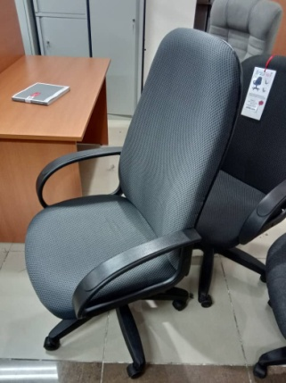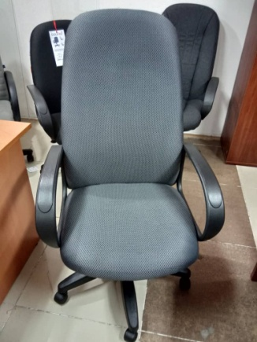 | 12шт. | - г. Талас ул Бердике Баатыра 198- 2 шт.  - г.Бишкек, ул. Максима Горького, 1 ст.8 -3шт.  - г. Каракол, Ул. Токтогула, 271-7шт.
 | ИТОГО:
При оценке заявок необходимо предоставить образец для проверки на соответствие требованиям Техзадания

Подпись и печать

